
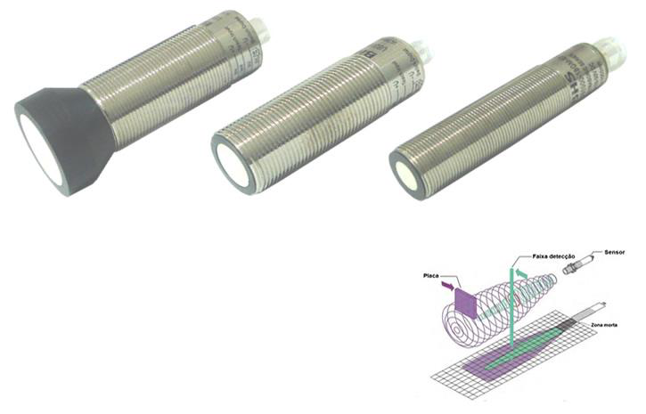
MATERIAIS ELÉTRICOS PARA AUTOMAÇÃO INDUSTRIAL EM BAIXA TENSÃO
Pag. 1
Sensores Ultrassônicos
BUB
Baseados na emissão de uma onda sonora de alta frequência.
São ideais para detecção de líquidos, sejam transparentes ou turvos.
Detectam qualquer cor, com a mesma distância.
Automação da linha.
Controle de nível.
Detecção de folha.
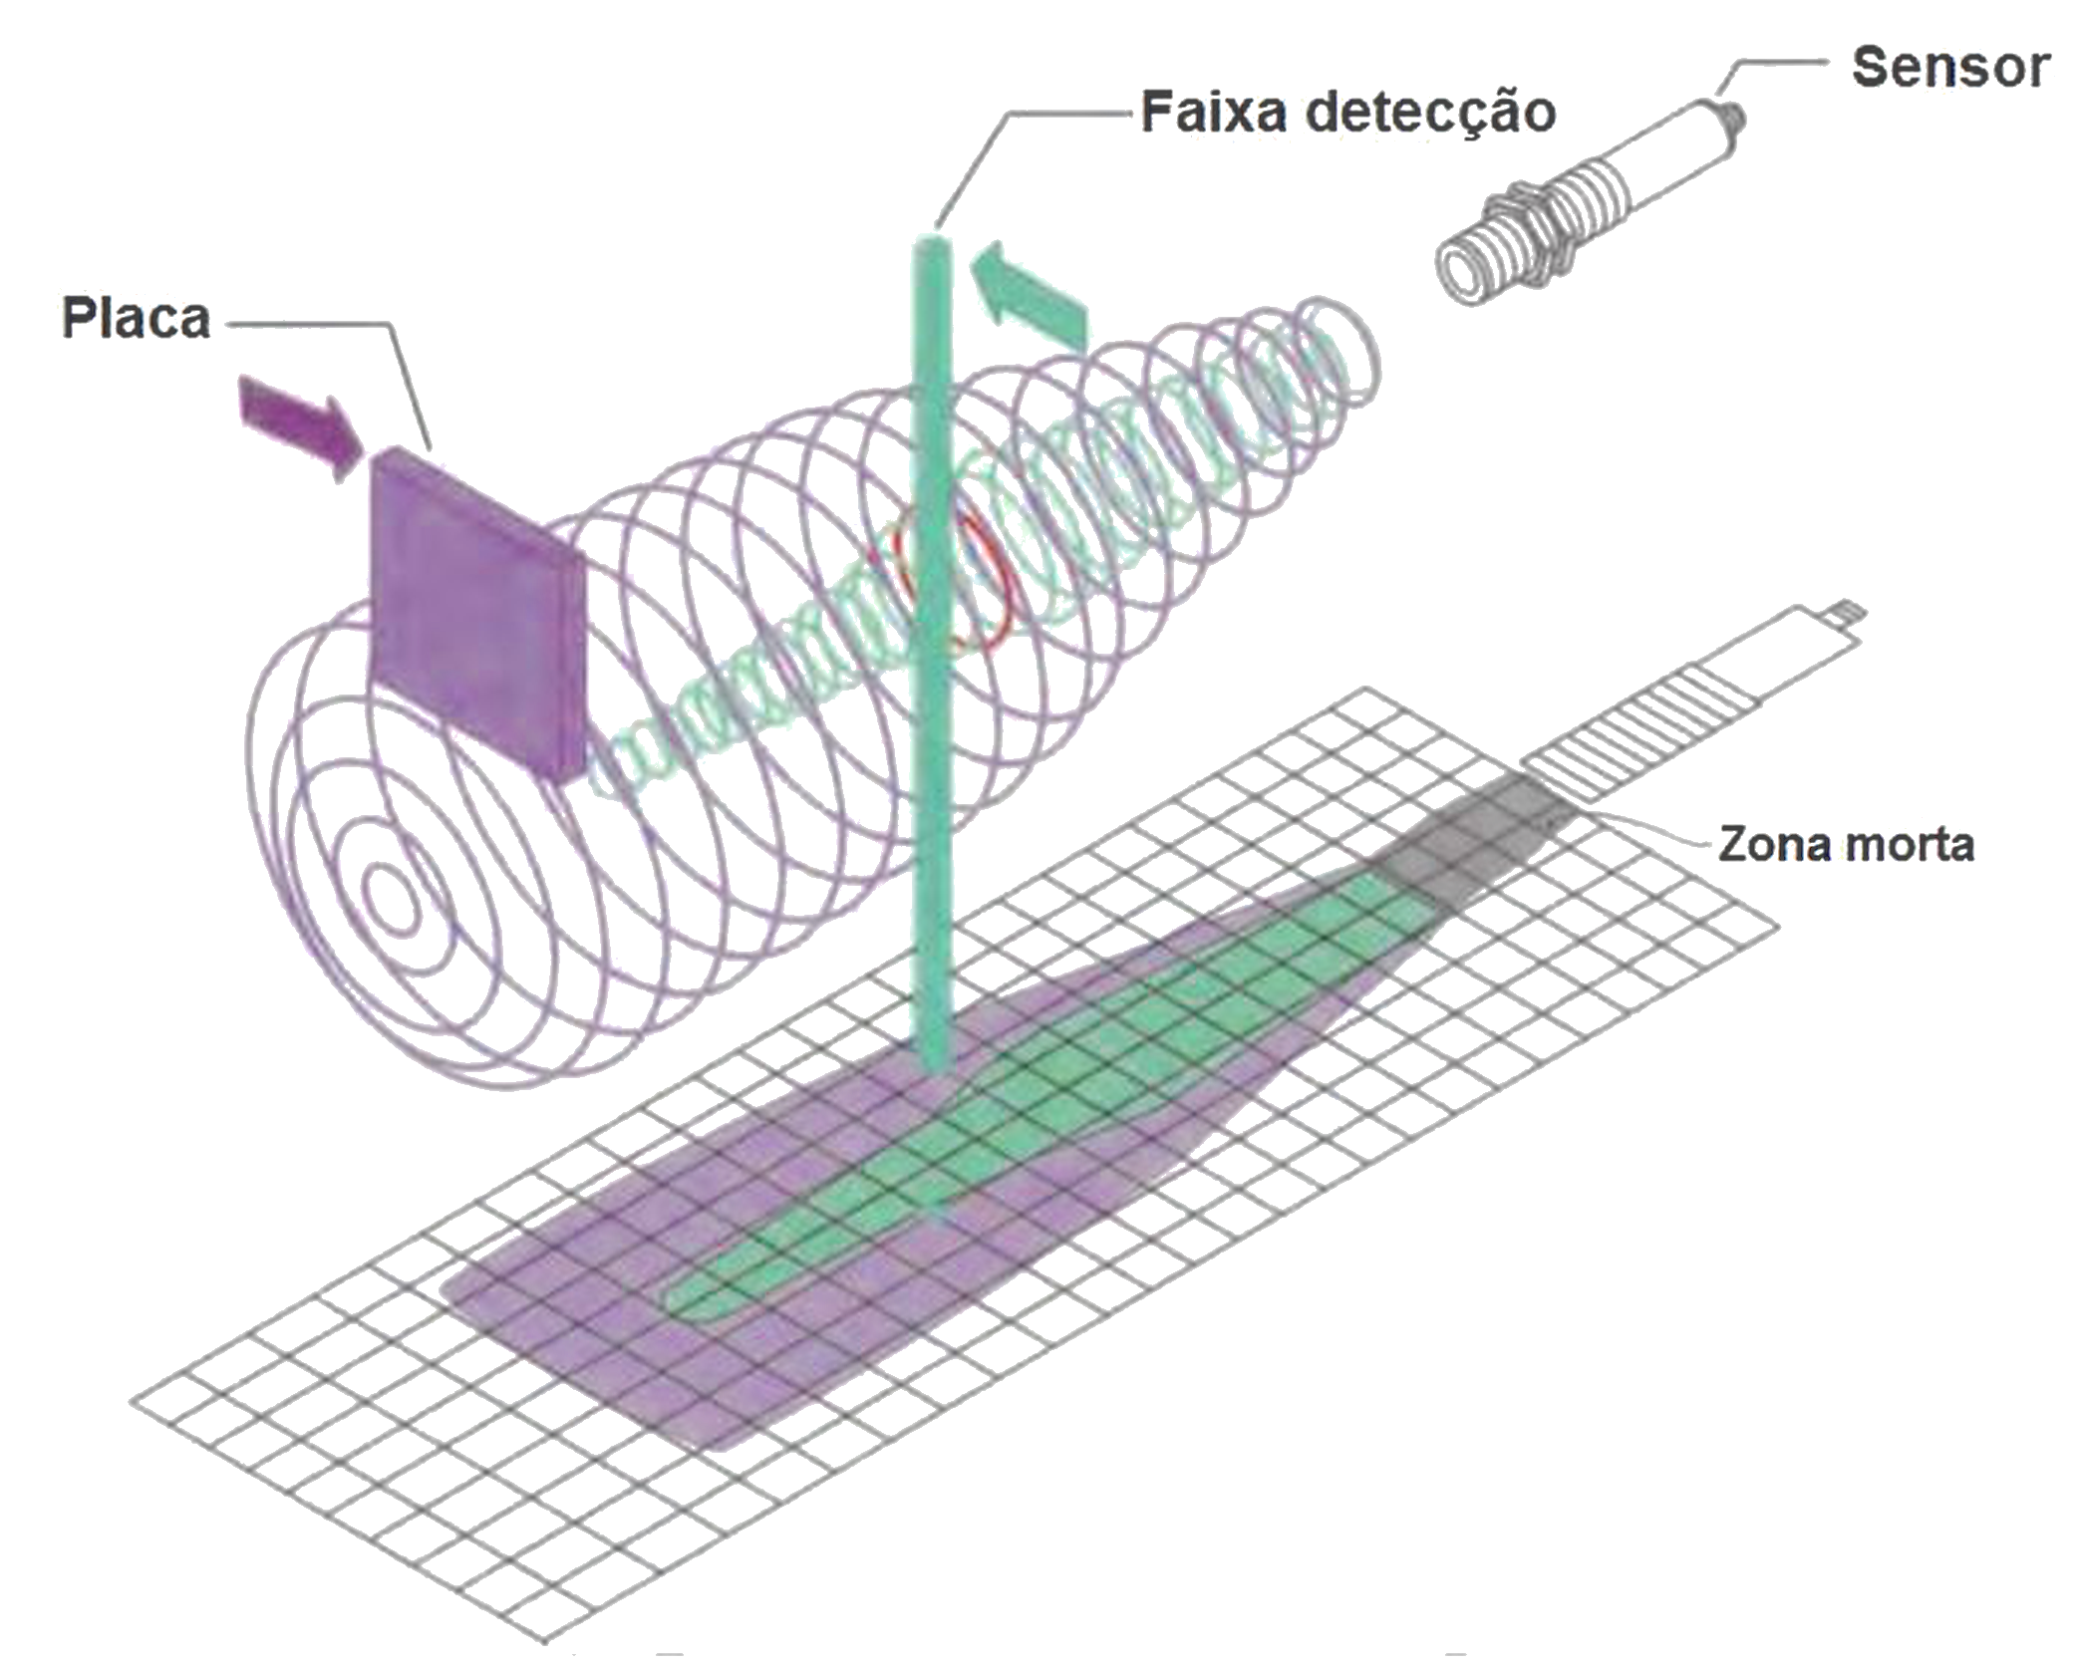
BUB - Sensores Ultrassônicos
Pag. 2
Sensores ultrassônicos - BUB
Os sensores de proximidade ultrassônicos podem ser usados como dispositivos de detecção sem contato em muitas áreas da
indústria. Permitem detectar de forma precisa e confiável objetos de materiais, cores, texturas e formas diferentes. São
diversas as aplicações para os sensores ultrassônicos, tais como:
• Detecção de nível e altura.
• Medida de diâmetro em bobinas.
• Detecção e contagem de objetos, não importando a cor, inclusive em ambientes com poeira ou vapor.
• Detecção de posição.
• Medição de distância.
• Detecção de sólidos, pó ou líquidos.
• Detectam objetos de quase todos os materiais (inclusive materiais que absorvem o som), líquidos, granulados, pós
(diretamente).
O princípio de funcionamento dos sensores ultrassônicos está baseado na emissão de uma onda sonora de alta frequência e na
medição do tempo que leva para a recepção do eco, produzido quando a onda se encontra com um objeto capaz de refletir o
som.
A sua faixa de detecção varia de 50 mm até 3 m, portanto grandes distâncias em relação aos objetos.
Zonas de detecção
Área verde: É determinada com uma barra redonda e indica a faixa de operação típica do sensor.
Área roxa: É a maior área de detecção que o sensor pode gerar.
Zona morta: A zona morta do sensor determina a sua menor distância de detecção.
Reservamos o direito de alterar as características e especificações sem prévio aviso.
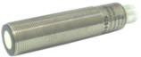
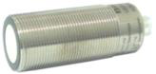
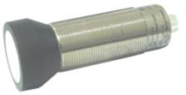
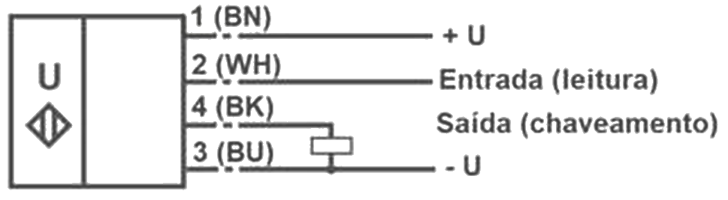
BUB - Sensores Ultrassônicos
Pag. 3
Dados técnicos - saída digital (tipo conector)
Esquema elétrico
Reservamos o direito de alterar as características e especificações sem prévio aviso.
Referências |  | BUB1000-18GM-E5-V1 | BUB2000-30GM-E5-V1 | BUB3000-30GM-E5-V1
Formato |  | Cilíndrico
Diâmetro do tubo x rosca |  | M18 x 1mm | M30 x 1.5mm | M30 x 1.5mm
Conexão |  | Conector M12 (4 pinos)
Comprimento do corpo |  | 75mm | 84mm | 108mm
Distância sensora |  | 50~1000mm | 80~2000mm | 100~3000mm
Faixa de operação |  | 50…1000mm | 80…2000mm | 100…3000mm
Zona morta máx. |  | 0…50mm | 0…80mm | 0…100mm
Alvo padrão |  | 100mm×100mm
Frequência de comutação máxima |  | 255kHz aproximado | 112kHz aproximado | 85kHz aproximado
Tempo de resposta |  | 125ms aproximado | 195ms aproximado | 325ms aproximado
Indicação da operação |  | LED azul: alimentação  LED amarelo: indicação do status; piscando: objeto detectado  LED vermelho: aceso direto: erro de programação; piscando: objeto não detectado
Característica elétrica
Tensão de alimentação |  | 10…30Vcc
Corrente de consumo |  | ≤20mA | ≤50mA | ≤50mA
Entrada |  | Preparo de distância de operação A1: -UB…+1V, distância de operação A2: +6…+UB; impedância de entrada: >4.7KΩ; pulso de operação programável: ≥1S
Saída |  | E5, PNP NO/NC, programável
Corrente nominal |  | 200mA
Proteção de saída |  | Curto-circuito e inversão de polaridade
Queda de tensão (carga energizada) |  | ≤ 3V | ≤ 3V | ≤ 2.5V
Repetibilidade |  | ≤ 1%
Frequência de chaveamento |  | ≤ 4HZ | ≤ 4HZ | ≤ 13HZ
Ripple |  | 10%
Característica mecânica: conector
Cabo conector |  | Conector M12-4 pinos fornecido
Invólucro |  | Latão niquelado
Material frontal |  | PBT
Temperatura de operação |  | -25…70°C (248...343K)
Grau de proteção |  | IP65
Peso |  | 60g | 160g | 200g
Conformidade |  | EN 60947-5-2:2007

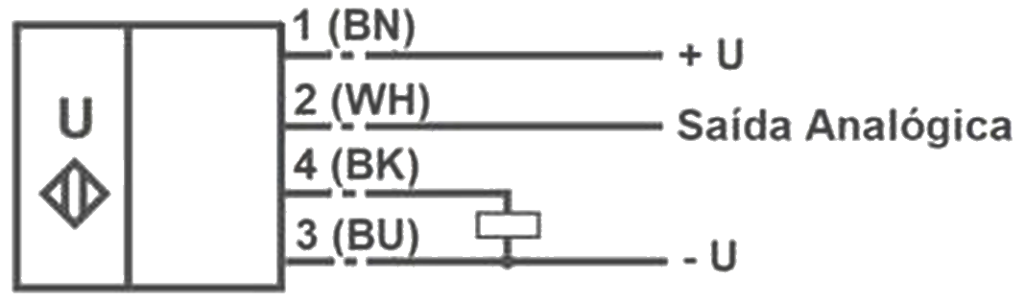
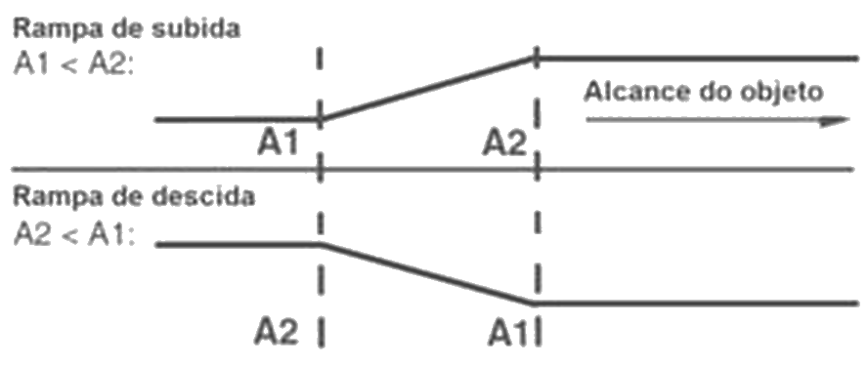
BUB - Sensores Ultrassônicos
Pag. 4
Dados técnicos - saída analógica (tipo conector)
Esquema elétrico e função de saída analógica programada
Reservamos o direito de alterar as características e especificações sem prévio aviso.
Referências |  | BUB2000-30GM75-U-V1 | BUB2000-30GM75-I-V1
Formato |  | Cilíndrico
Diâmetro do tubo x rosca |  | M30 x 1.5mm
Conexão |  | Conector M12 (4 pinos)
Comprimento do corpo |  | 84mm
Distância sensora |  | 80~2000mm
Faixa de operação |  | 80…2000mm
Zona morta máx. |  | 0…80mm
Alvo padrão |  | 100mm×100mm
Frequência de comutação máxima |  | 112kHz aproximado
Tempo de resposta |  | 195ms aproximado
Indicação da operação |  | LED azul: alimentação  LED amarelo: indicação do status; piscando: objeto detectado  LED vermelho: aceso direto: erro de programação; piscando: objeto não detectado
Característica elétrica
Tensão de alimentação |  | 10…30Vcc
Consumo de potência máx. |  | ≤900mW
Saída |  | Saída analógica 0-10V | Saída analógica 4-20mA
 | Resolução | Faixa de avaliação [mm] / 4000, mas ≥ 0,35 mm
 | Desvio da curva | ≤0.2% do valor total
 | Precisão de repetição | ≤0.1% do valor total
 | Impedância de carga | 0… 500 Ohm
Corrente nominal |  | 200mA
Proteção de saída |  | Curto-circuito e inversão de polaridade
Frequência de chaveamento |  | ≤ 13HZ
Ripple |  | 10%
Característica mecânica: conector
Cabo conector |  | Conector M12-4 pinos fornecido
Invólucro |  | Latão niquelado
Material frontal |  | PBT
Temperatura de operação |  | -25…70°C (248...343K)
Grau de proteção |  | IP65
Peso |  | 160g
Conformidade |  | EN 60947-5-2:2007

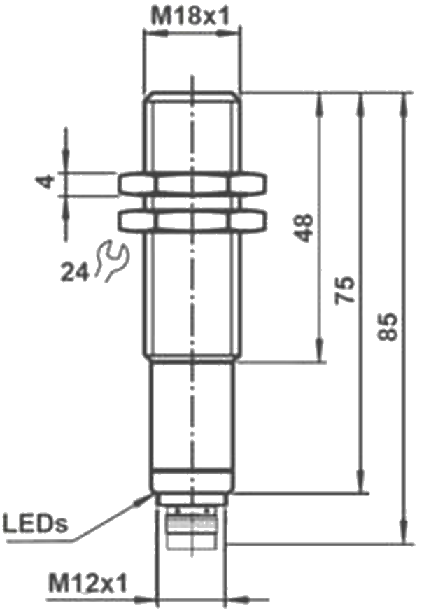
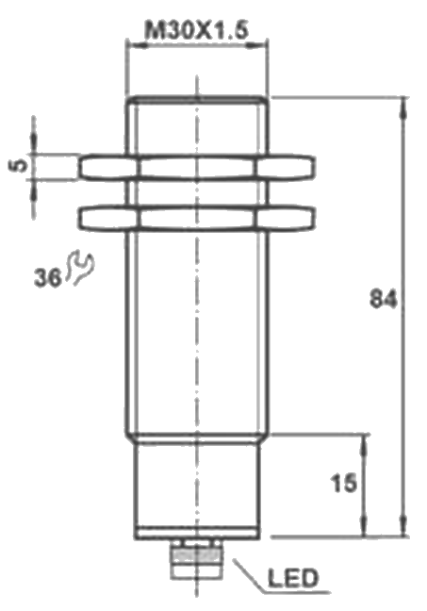
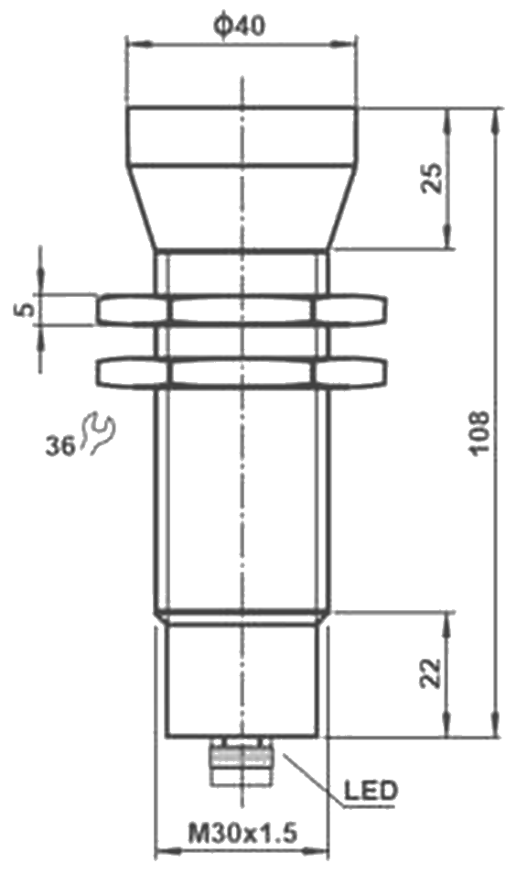
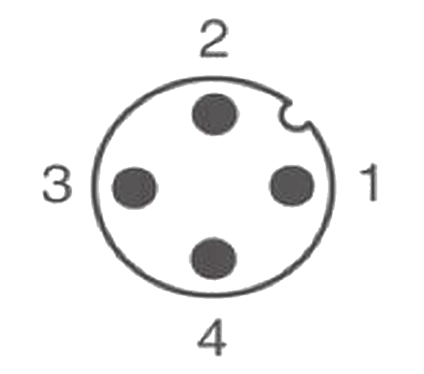
BUB - Sensores Ultrassônicos
Pag. 5
Medidas dimensionais (mm) e conector
BUB1000-18GM
BUB2000-30GM / 30GM75
BUB3000-30GM
Conector
Reservamos o direito de alterar as características e especificações sem prévio aviso.
Contato Tel: (11) 2081-8168
WhatsApp / vendas: (11) 98324-0256 ; (11) 98368-0032
Email: comercial@bhseletronica.com.br
www.bhseletronica.com.br
rev. dez-18

